桃園市立大有國民中學111學年度第一學期第三次評量試卷
年 級 | 九年級 | 考 試  科 目 | 理化-地科 |  |  | 命 題  範 圍 | 2-5，3-4  4.1-4.4  7.1-7.4 | 作 答  時 間 | 45分
班 級 |  | 姓 名 |  | 座 號 |  | 分 數

試題共4頁40題，第1題~第20題為基礎題，每題3分；第21題~第40題為進階題，每題2分。

( ) 1.(甲)宇宙 (乙)行星 (丙)星系 (丁)太陽系。若由小到大的順序排列，請問下列何者正確？
(A)丁乙丙甲 (B)丁丙乙甲
(C)乙丁丙甲 (D)甲乙丁丙 。

( ) 2.已知火星日夜的溫差變化比地球還劇烈，請問原因為下列何者？
(A)火星比地球更接近太陽
(B)火星沒有岩石外殼
(C)火星為類木行星
(D)火星的大氣層比地球稀薄 。

( ) 3.請問一年當中，陽光可以垂直直射墾丁國家公園幾次？
(A) 0次 (B) 1次
(C) 2次 (D)每天中午都有1次 。
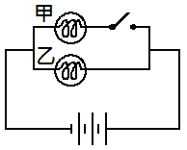
( ) 4.如圖，已知甲、乙是相同的燈泡；
未接通開關前，通過乙燈泡的電流為3A；
開關接通後，請問電池放出的電流為下列何者？
(A) 3A (B) 4A
(C) 5A (D) 6A 。

( ) 5.如圖，若要把100kgw的物體沿斜面推到頂端，
請問至少需要施多少的力？(不計摩擦力)
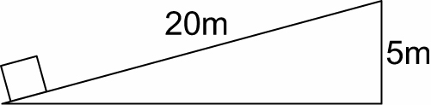
(A)5kgw
(B)25kgw
(C)100kgw
(D)400kgw 。

( ) 6.有關銀河系，請問下列何者正確？
(A)銀河系內的恆星都繞著太陽系旋轉
(B)銀河系內恆星的分布相當均勻
(C)銀河系的側面如扁平而中央凸起的圓盤，類似荷包蛋
(D)太陽系位於銀河系的中心 。

( ) 7.請問小行星分布在哪兩個行星的軌道之間？
(A)木星、土星
(B)火星、木星
(C)地球、火星
(D)水星、金星 。

( ) 8.請問下列何現象和地球自轉沒有直接關係？
(A)天上星星的東升西落 (B)每天的日出日落
(C)晝夜的交替 (D)季節的變化 。

( ) 9.使用某電器時，若電線的截面上每分鐘有240C的電荷通過；
請問其電流大小為下列何者？
(A)4A
(B)240A
(C)240mA
(D)14400mA 。

( ) 10.下列各圖中，請問施力點在中間的費力槓桿是何者？

(A) 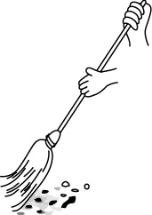 (B) 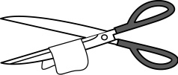 (C) 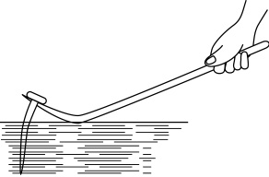 (D) 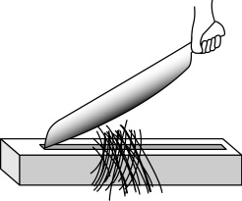 。

( ) 11.請問每年從哪一個節氣之後，夜晚的長度就會開始大於白天的長度？
(A)春分 (B)夏至
(C)秋分 (D)冬至 。

( ) 12.有關「大霹靂」學說，請問下列何者正確？
(A)宇宙是由一個低溫、低密度的原始火球爆炸後形成
(B)大霹靂的初期，最先形成碳與氧原子
(C)目前宇宙已經停止膨脹了
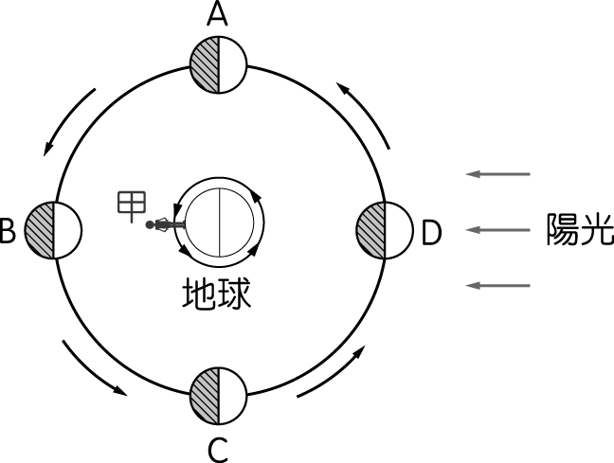
(D)大霹靂十億年後，差不多就已經形成目前的宇宙 。

( ) 13.如圖是月球繞地球公轉的示意圖，
若小明現在正位於地球上甲點的位置，
請問他最有可能在做什麼？
(A)吃營養午餐
(B)放學看夕陽
(C)早上剛起床
(D)半夜作惡夢 。

( ) 14.有關電池、電流與電子流，請問下列何者正確？
(A)電子流是從電池的正極流出的
(B)電流是從電池的負極流出的
(C)電流是質子流動所形成的
(D)推動電荷流動的原動力為電壓 。

( ) 15.已知淡水的紅樹林在112年1月17日上午03：00恰好滿潮，
若老師那天要去觀察潮間帶，請問下列何時刻到達最適合？
(A)06:00 (B)09:00
(C)15:00 (D)18:00 。

( ) 16.有關靜電感應、感應起電與接觸起電，請問下列何者錯誤？
(A)感應起電後，原帶電體的帶電量會減少
(B)接觸起電後，原帶電體的電性與物體的電性會變為相同
(C)接觸起電後，原帶電體的帶電量會減少
(D)靜電感應時，物體靠近帶電體的一端會出現異性電 。

( ) 17.請問導體和絕緣體不同的地方為下列何者？
(A)絕緣體中的電子較不能自由移動
(B)導體沒有電子
(C)絕緣體沒有電子
(D)導體中能自由移動的電子很少 。

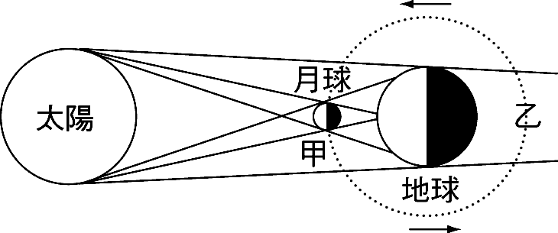
( ) 18.如圖為日食與月食的示意圖；當月球繞行至甲處與乙處時，
請問各會發生什麼現象？
(A)繞行至甲處可能會發生日食、繞行至乙處可能會發生月食
(B)繞行至甲處可能會發生月食、繞行至乙處可能會發生日食
(C)繞行至甲處或乙處都可能會發生日食
(D)繞行至甲處或乙處都可能會發生月食 。

( ) 19.如圖，若想順利達成感應起電，請問操作順序下列何者？
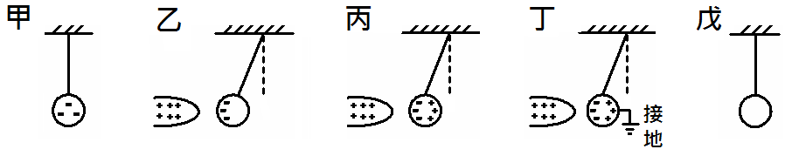

(A)戊丙丁乙甲 (B)甲乙丁丙戊
(C)戊丁丙乙甲 (D)甲丁丙乙戊 。

( ) 20.已知某星球距離地球20光年，今某太空船由地球出發，以1.5×10⁸ m/s的速度飛向某星球，
請問多久後可抵達？(已知光速為3×10⁸ m/s)
(A)20年
(B)30年
(C)40年
(D)60年 。
( ) 21.若把甲、乙二個燈泡以如圖的方式連接，已知每個電池的電壓為1.5V
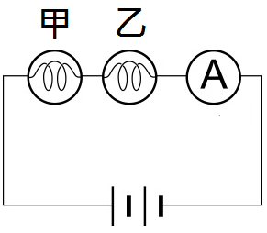
其中甲燈泡的電阻為2Ω，乙燈泡的電阻為4Ω，
請問安培計的讀數為何？
(A)0.25A (B)0.5A
(C)0.75A (D)1.5A 。

( ) 22.承上題，若使用伏特計來測量甲燈泡的電壓，
請問甲燈泡的電壓為下列何者？
(A) 0.5V (B)1V
(C)1.5V (D)3V 。

( ) 23.已知兩個大小相等的金屬球，分別帶有+8Q與-4Q的電量，兩球相距R公尺，此時兩球間的靜電力為F。
若把兩球接觸後再放回原本的位置，請問此時兩球之間的靜電力大小為下列何者？
(A) F
(B) F/2
(C) F/4
(D) F/8 。

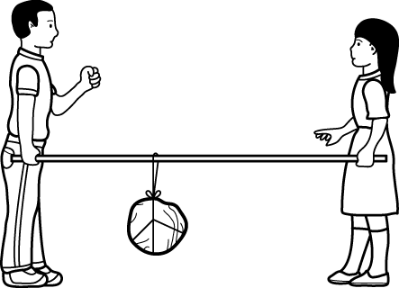
( ) 24.如圖，某男生與女生利用棒子共同提起某個重物，
已知物重為60kgw，且物體距離男生1m，距離女生2m。
若不計棒子重量，請問女生需施的力為下列何者？
(A)10kgw
(B)20kgw
(C)40kgw
(D)60kgw 。

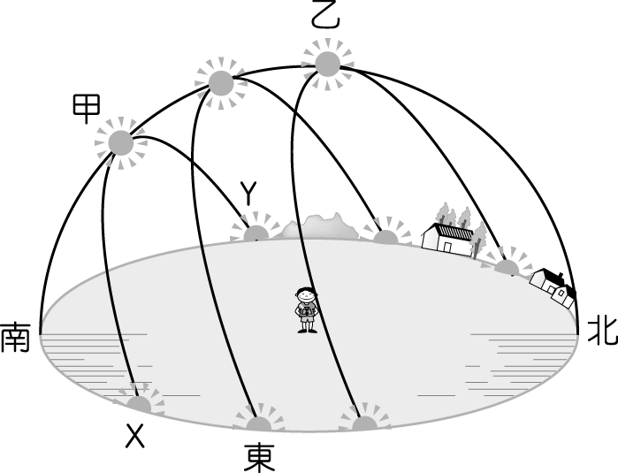
( ) 25.如圖為台灣一年四季中，太陽在天空中的運動軌跡圖，
甲、乙為一年中正午時太陽曾出現之最低和最高的位置。
若某天太陽的軌跡為「X→甲→Y」，請問下列何者正確？
(A)這一天陽光直射南迴歸線
(B)這一天是台灣的夏天
(C)這一天台灣的夜晚比白天短
(D)這一天在北極是永晝 。

( ) 26.當電池並聯時，請問下列何者正確？
(A)增加並聯的電池數，燈泡得到的電壓也會增加
(B)總電壓等於各電池之電壓的總和
(C)手電筒使用3V的電壓，是把兩個1.5V的電池並聯來使用
(D)電池並聯可以延長使用時間 。

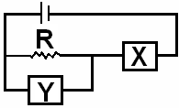
( ) 27.如圖，已知R為某個電阻，若想測量其電壓與電流，
請問X與Y應使用何種儀器？
(A) X為伏特計，Y為伏特計
(B) X為安培計，Y為伏特計
(C) X為伏特計，Y為安培計
(D) X為安培計，Y為安培計 。
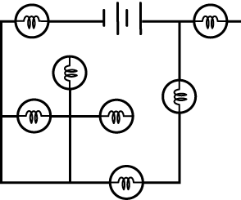
( ) 28.如圖的電路，請問有幾個燈泡不會發光？
(A)2個
(B)3個
(C)4個
(D)5個 。

( ) 29.下列電路中，請問何者的燈泡有短路的現象？
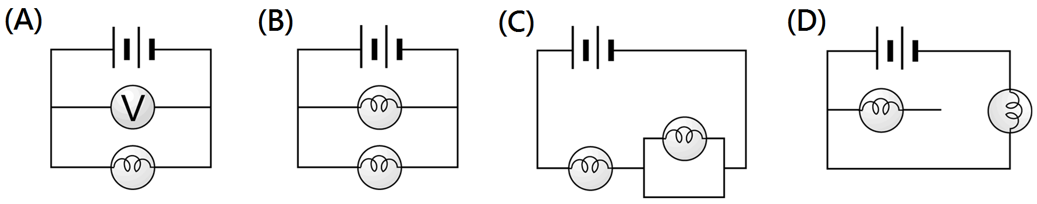

( ) 30.當某電阻兩端的電壓為9V時，通過的電流為3A；
若電壓改為12V，請問此時通過的電流為下列何者？
(A)2 A (B)3 A
(C)4 A (D)5 A 。

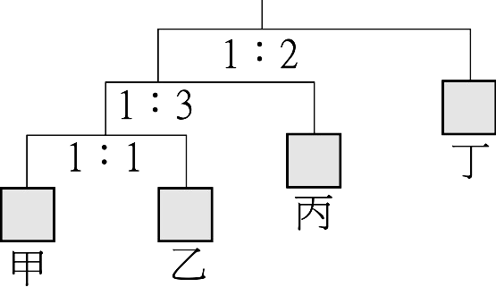
( ) 31.如圖之裝置，各槓桿都是水平平衡，不計各槓桿與繩子的重量，
有關甲乙丙丁之重量比例，請問下列何者錯誤？
(A)丙：丁 = 1：2
(B)乙：丙 = 2：3
(C)乙：丁 = 3：4
(D)甲：乙 = 1：1 。

( ) 32.請問台灣冬季的氣溫比夏季低的原因為下列何者？
(A)陽光入射角度的不同
(B)白晝時間的長短不同
(C)地球距離太陽的遠近不同
(D)月球阻擋陽光的本影和半影不同 。
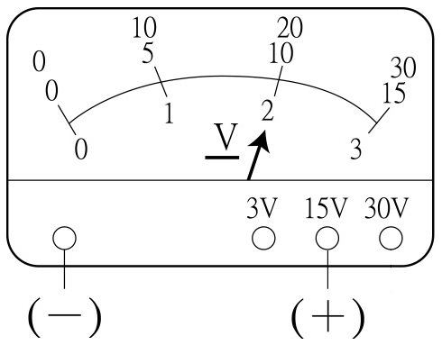
( ) 33.老師使用伏特計來測量某電器的電壓，測量結果如右圖；
請問測出的電壓為下列何者？
(A)2V (B)10V
(C)20V (D)30V 。

( ) 34.有關電阻的性質，請問下列何者錯誤？
(A)相同的導線，若兩端的電壓越大，電阻就越大
(B)導線若越粗，電阻就會越小
(C)導線的電阻與材料的種類有關
(D)導體中的電子在移動時，會與導體中的原子發生碰撞，於是就形成電阻 。

( ) 35.如圖為某輪軸與斜面組成的機械，已知輪軸的半徑比為1：2；
不計任何阻力，若要把200kgw的物體拉上斜面，
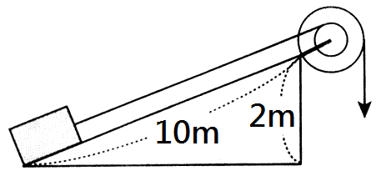
請問至少需要施多少的拉力？
(A)10kgw
(B)20kgw
(C)40kgw
(D)80kgw 。

( ) 36.取A、B、C三條電阻，已知電阻的大小關係為A > B > C；
當接上相同的電壓時，有關流經A、B、C之電流的大小關係，請問下列何者正確？
(A) A、B、C三電阻串聯時，電流以A最大
(B) A、B、C三電阻串聯時，電流以C最小
(C) A、B、C三電阻並聯時，電流一樣大
(D) A、B、C三電阻並聯時，電流以C最大 。

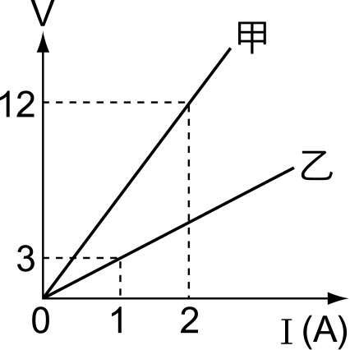
( ) 37.已知甲、乙兩電阻之電壓與電流的關係如圖；
請問甲電阻與乙電阻之比例為下列何者？
(A)1：1
(B)1：2
(C)2：1
(D)3：1 。

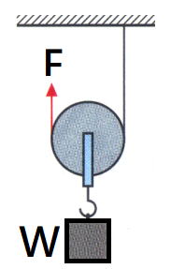
( ) 38.如圖，在動滑輪下掛上一個W公斤重的物體，
若施力F使滑輪等速上升；不計繩子、滑輪的質量與摩擦力，
請問下列何者正確？
(A)這是一種省時、費力的機械
(B)施力作的功等於物體增加的重力位能
(C)施力至少要有W公斤重，才有可能拉起物體
(D)繩子拉起的長度等於物體上升的高度 。

( ) 39.某導線的截面上，若4分鐘內通過為3×10²¹個電子，
請問電流大小為下列何者？
(A)7.5×10²⁰ A (B)4A
(C)2A (D)1A 。
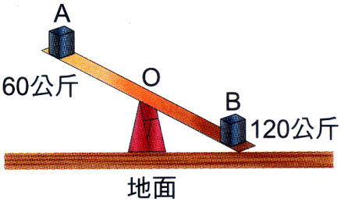
( ) 40.如圖，在長度1m的木棍兩端分別放置60kg與120kg的物體，
結果右端下傾，已知OA長度：OB長度 = 3：2，
不計木棍的質量，請問地面支撐木棍右端的力量為下列何者？
(A)15kgw (B)30kgw
(C)60kgw (D)120kgw 。

